第十五周学习部小竞赛
姓名_______ 五位学号______成绩______(满分10分)
- 数独（全对得2分，有错不得分）
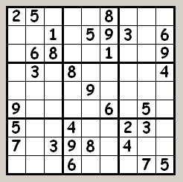

三、智力问答题（每题0.5分，共5分）
1.而立之年是指多少岁？
2.人们常说花季的年纪指多少岁？
3.在新浪微博中，发表文章的字数限制是多少字？
4.劳动法规定，劳动者试用期不能超过几个月？
5.歇后语黄鼠狼给鸡拜年的下一句是什么？
6.歇后语十五个吊桶打水的下一句是什么？
7.壁虎在遇到敌人攻击，很危险的情况下会舍弃身体的什么部分逃走？
8.世界上现存最大的两栖动物，因叫声很像幼儿哭声又名什么鱼？
9.变脸是我国哪个表演戏剧的绝活
10.在灯光下用兽皮刻制的的人物剪影表演故事的民间戏剧形式叫什么
二、填字游戏（共3分，错1题倒扣0.2分）
横向：
1.冯小刚导演的一部战争片，由张涵予、廖凡、王宝强、邓超等主演；
2.大洋洲国家，首都堪培拉；
3.形容箭法或枪法十分高明；
4.好像接近，又好像不接近，形容对人保持一定距离；
5.屈原《离骚》中的一句，其下句为“吾将上下而求索”；6.日本中部重要港市；
7.继原始群之后出现的以血缘为纽带的人类共同体，是原始社会的高级阶段；
8.“UFO”的中文意思；
9.接替安南担任联合国秘书长的亚洲人；
10.美国前总统，是美国第一位出生于第二次世界大战之后的总统；
11.英国前首相撒切尔夫人的绰号；
12.指情况变得比本来更加严重；
13.周敦颐的一篇名作，歌颂了“莲之出淤泥而不染”的高洁品质；
14.指某一乐器或人声(歌唱)所能发出的最低音到最高音之间的范围。
纵向：
一.制作在小硅片上的许多晶体管、电阻等元件组合成的
电路；
二.川剧表演艺术的特殊技巧之一；
三.曾主演《还珠格格Ⅲ》等影视作品的男明星；
四.Rain、宋慧乔等主演的一部韩剧；
五.形容文思敏捷，写作技巧纯熟；
六.时装模特表演时走的台步，因类似某种动物行走而得名；
七.白俄罗斯共和国的首都；
八.比喻人跑到很远的地方去；多指摆脱困境去寻找出路；
九.知名女艺人，李宗盛的前妻；
十.我国女明星，曾主演《杨三姐告状》等连续剧；
十一.日本一部古典文学名著；
十二.某些才智出众的人，看来好像愚笨，不露锋芒；
十三.一种著名乌龙茶；
十四.唐代杰出的舞蹈家，善剑器舞，杜甫曾写诗咏之；
十五.世界面积最大、人口最多的洲；
十六.郭德纲组建的相声表演团体。
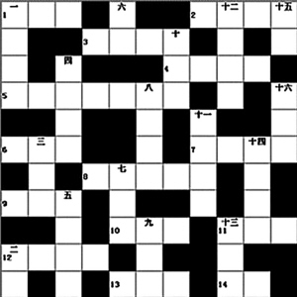

5月31日中午1:00前由学习委员交到预初4班薛峥嵘、预初8班朱玮昊、初一6班柯慧怡、初二8班阮辰阳处或直接投入大队部门口的信箱里

横向：
1.冯小刚导演的一部战争片，由张涵予、廖凡、王宝强、邓超等主演；
2.大洋洲国家，首都堪培拉；
3.形容箭法或枪法十分高明；
4.好像接近，又好像不接近，形容对人保持一定距离；
5.屈原《离骚》中的一句，其下句为“吾将上下而求索”；6.日本中部重要港市；
7.继原始群之后出现的以血缘为纽带的人类共同体，是原始社会的高级阶段；
8.“UFO”的中文意思；
9.接替安南担任联合国秘书长的亚洲人；
10.美国前总统，是美国第一位出生于第二次世界大战之后的总统；
11.英国前首相撒切尔夫人的绰号；
12.指情况变得比本来更加严重；
13.周敦颐的一篇名作，歌颂了“莲之出淤泥而不染”的高洁品质；
14.指某一乐器或人声(歌唱)所能发出的最低音到最高音之间的范围。

